Федеральное государственное бюджетное образовательное учреждение высшего образования «Сибирский государственный университет телекоммуникаций и информатики»

**Лабораторная работа №10**

**«Введение в Simulink и моделирование простейшей системы массового обслуживания»**

Выполнили:

Московских Дмитрий Петрович

Македон Никита Игоревич

Александр Володин Сергеевич

Ошлаков Константин Константинович

Багрей Анастасия Олеговна

Андреев Андрей Валерьевич

Артёменко Егор Константинович

Группа: ИА-232

Проверил: Андреев А.В.

Вариант: -

Новосибирск 2024

**Лабораторная работа № 10**

**Моделирование многоканальной системы массового обслуживания M/M/n**

**Цель работы:**

* Моделирование многоканальной системы массового обслуживания (СМО) типа M/M/n с учётом отказов каждого канала
* Исследование процессов, происходящих в многоканальных СМО, и понимание влияния отказов на общую производительность системы
* Исследование влияния количества каналов обслуживания на показатели системы
* Анализ зависимости таких показателей, как среднее время ожидания, длина очереди и вероятность отказа от числа каналов n
* Введение резервных каналов и исследование их влияния на производительность системы
* Оценка эффективности использования резервных каналов и определение оптимального их количества для обеспечения требуемого уровня обслуживания

**Блоки:**

1. СМО М/M/n

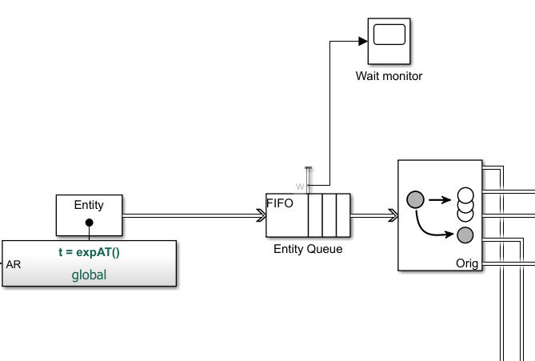

1. Блок отказа - отвечает за отказ серверов

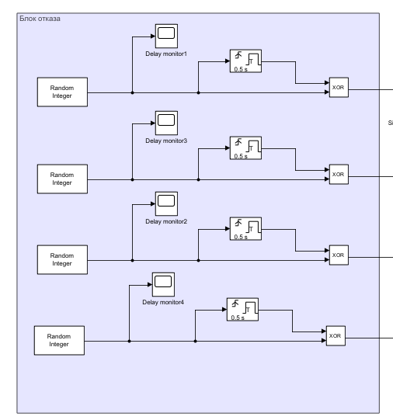

1. Основной сервер

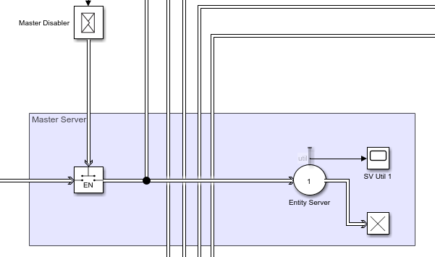

1. резервации

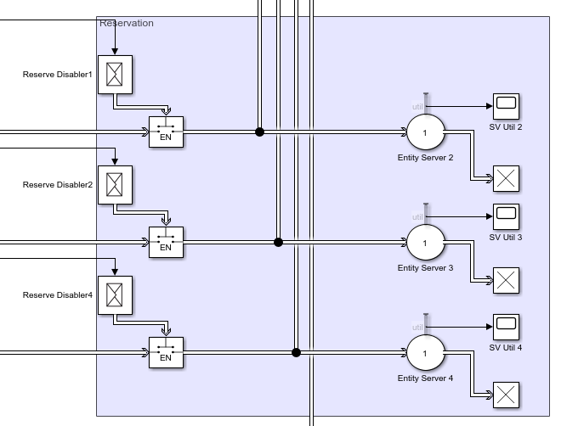

1. мега резерв

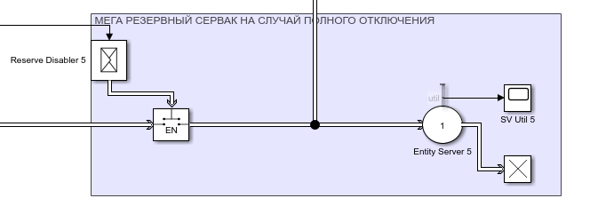

1. контроллеры - последовательное переключение серверов

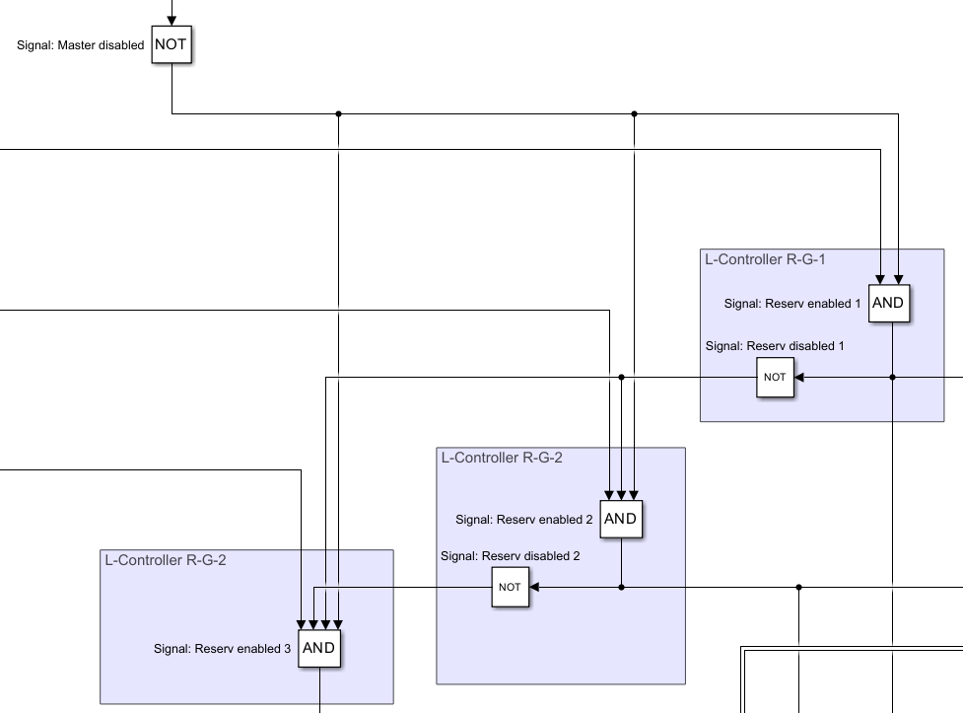

Вся наша схема:

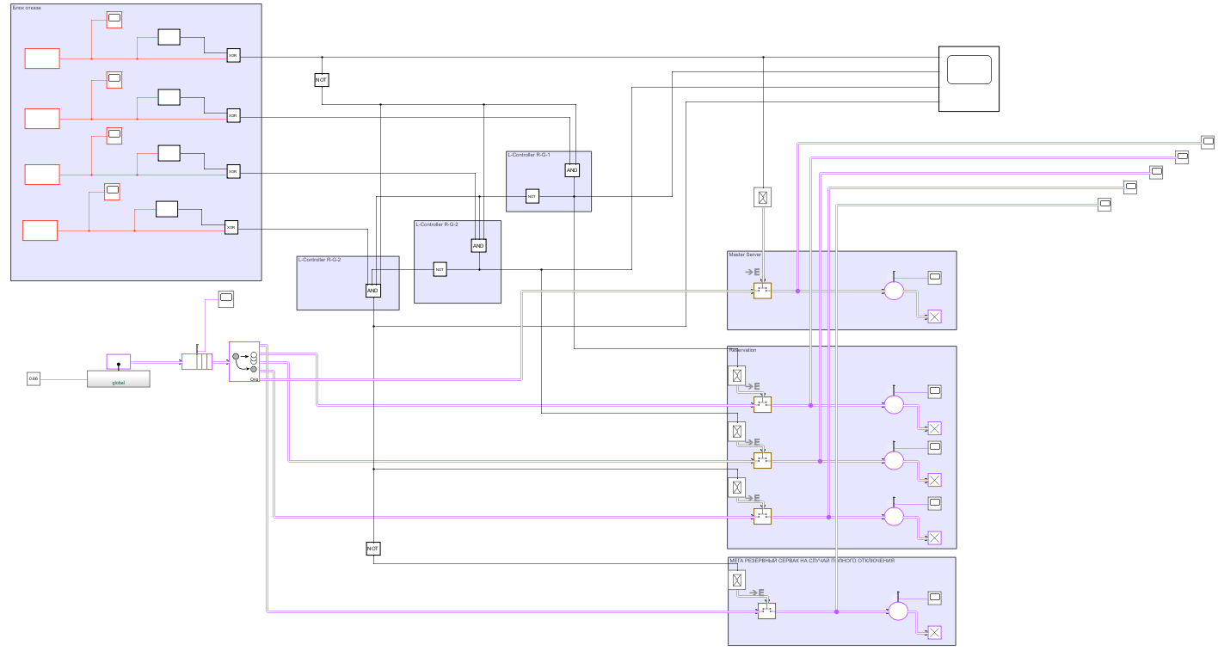

**Эксперименты:**

1. Без резервирования

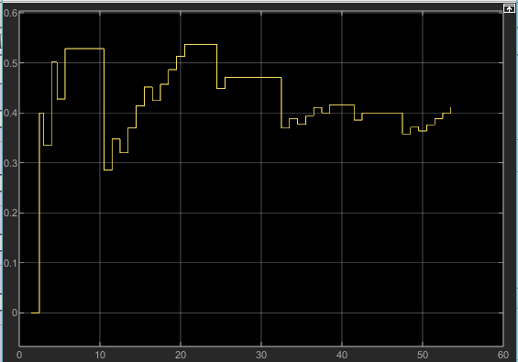

график утиля entity server’a

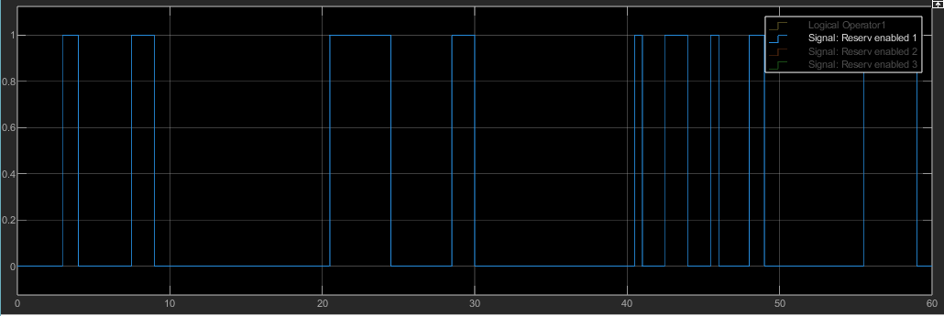

Работа первого сервера

1. С резервированием

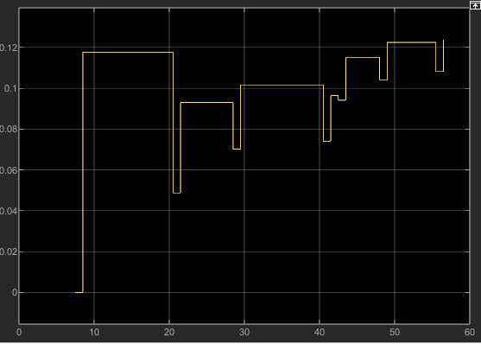

SV Util 2

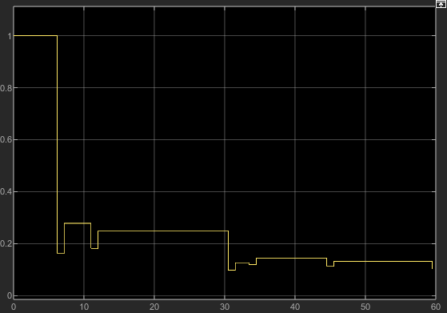

sv util 3

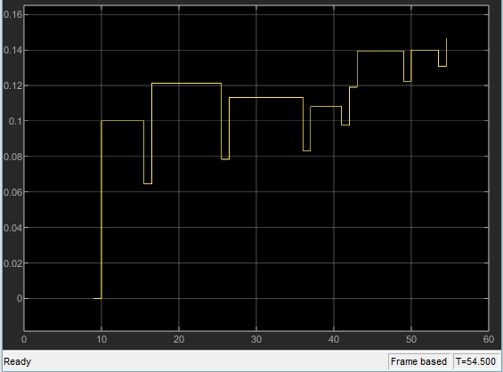

sv util 4

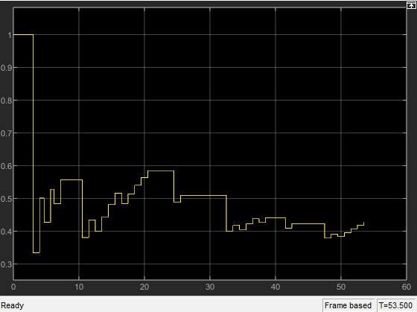

sv util 5

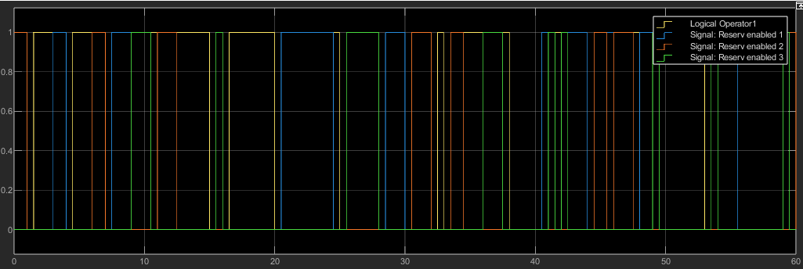

worker monitor

1. Анализ отказов:

**Анализ и выводы**

Резервирование (1 резерв):

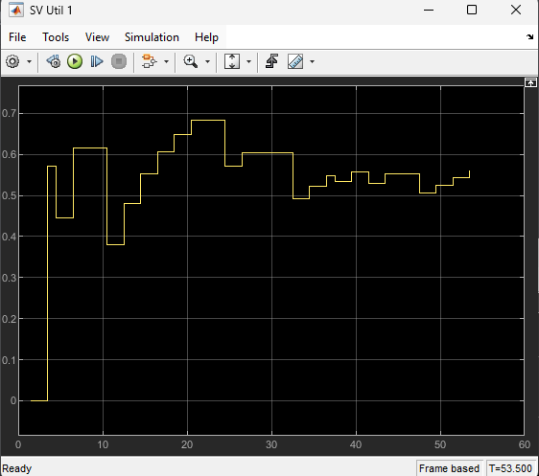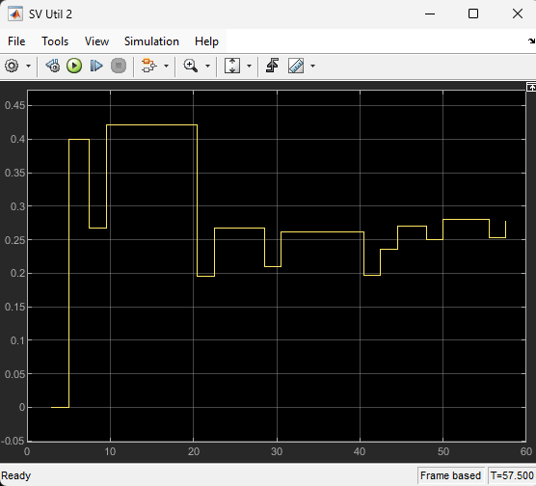

2 резервных сервака:

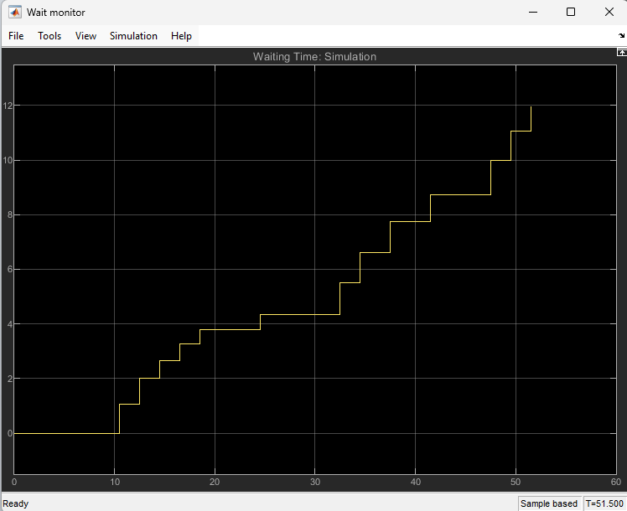

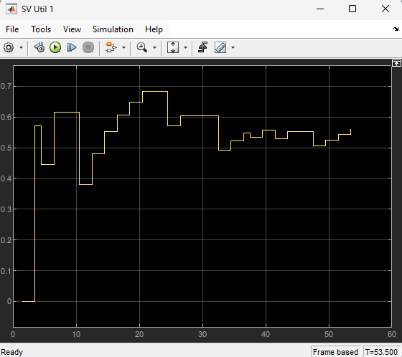

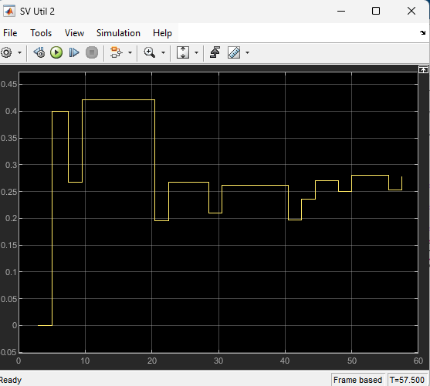

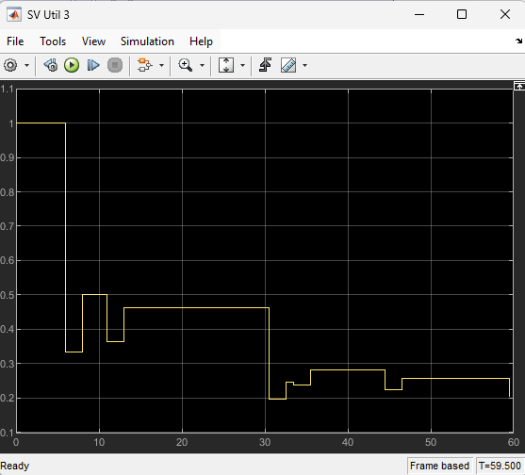

3 резервных сервера:

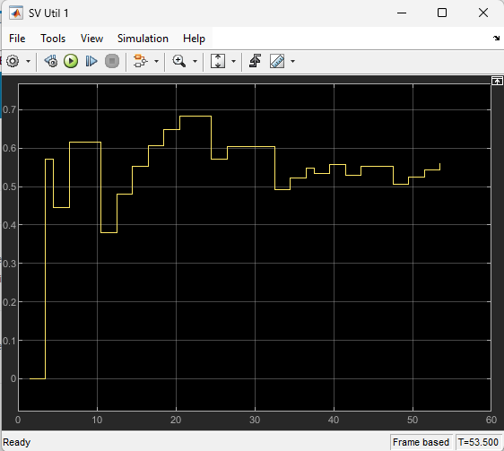

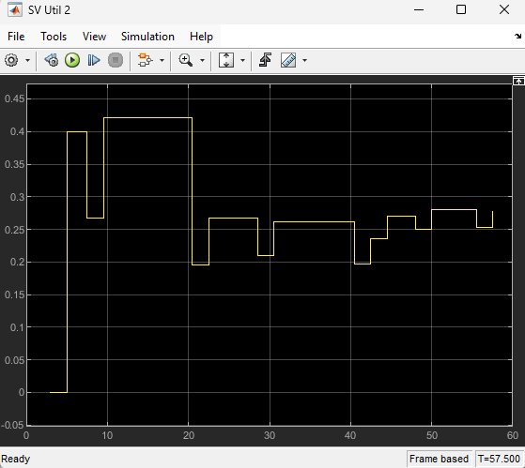

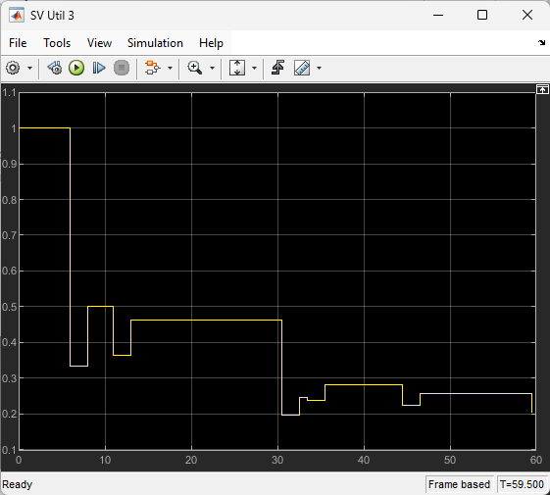

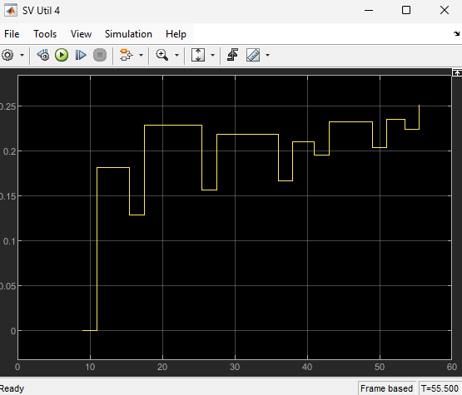

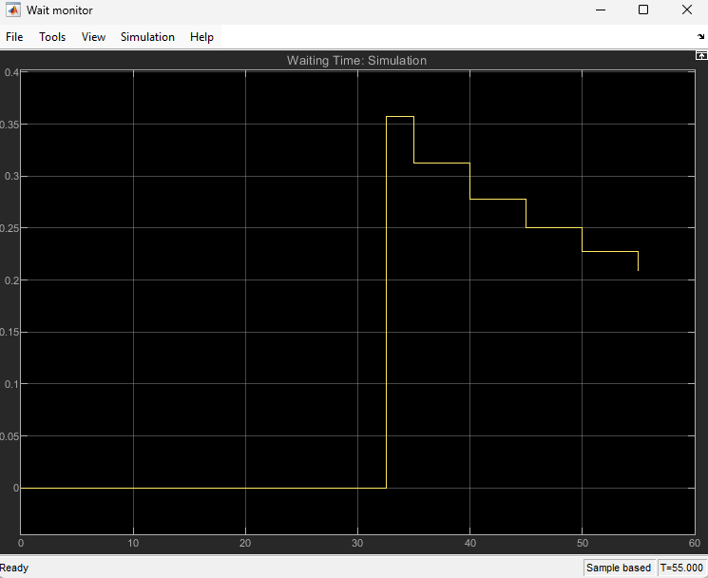

4 резервных сервера:

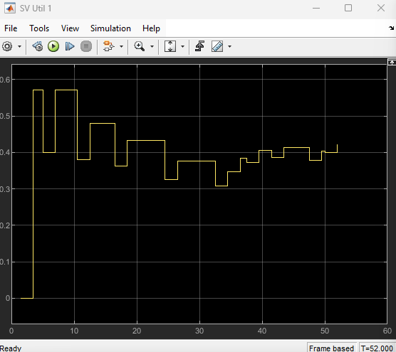

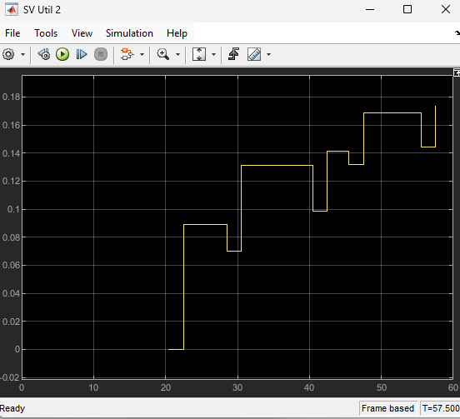

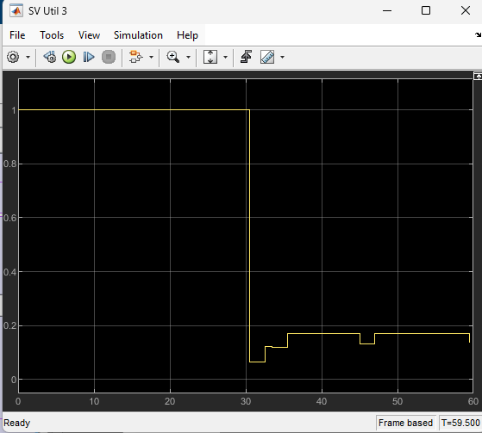

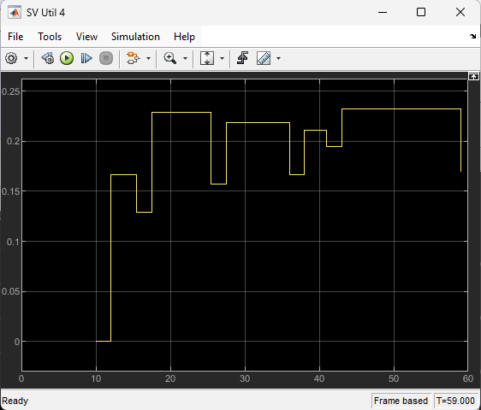

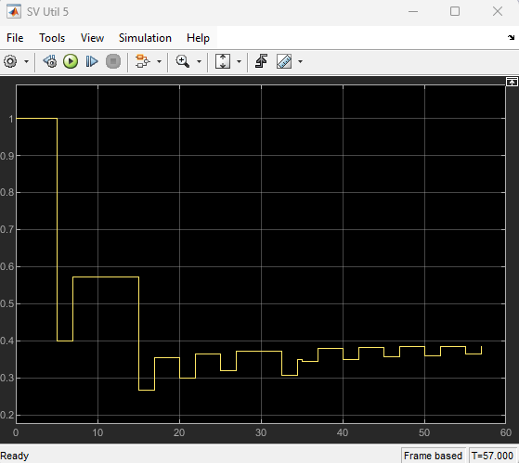

**Изменяйте pf и наблюдайте влияние на систему**

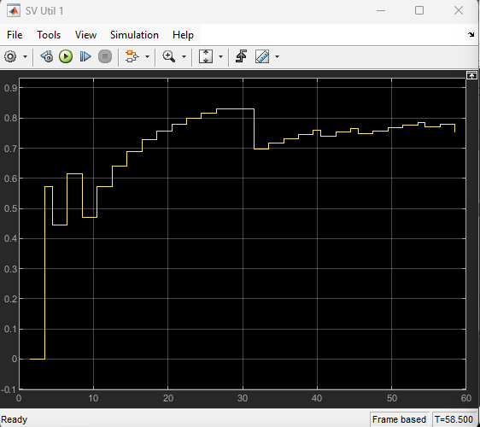

**Рисунок 1 График обслуживания сервера 1**

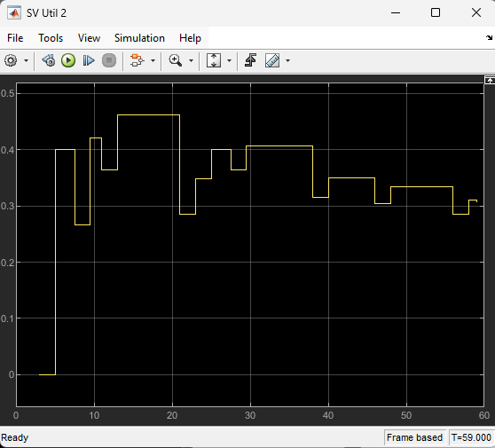

**Рисунок 2 График обслуживания сервера 2**

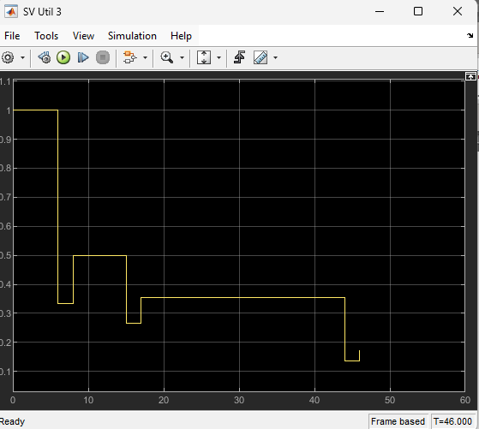

**Рисунок 3 График обслуживания сервера 3**

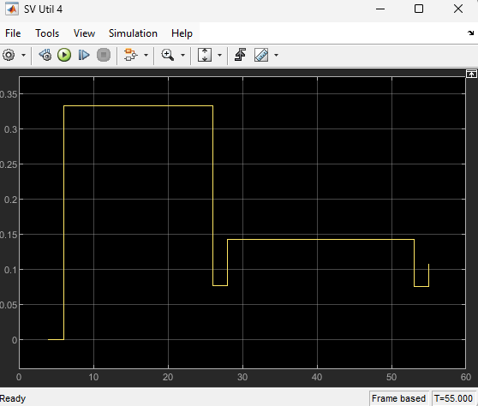

**Рисунок 4 График обслуживания сервера 4**

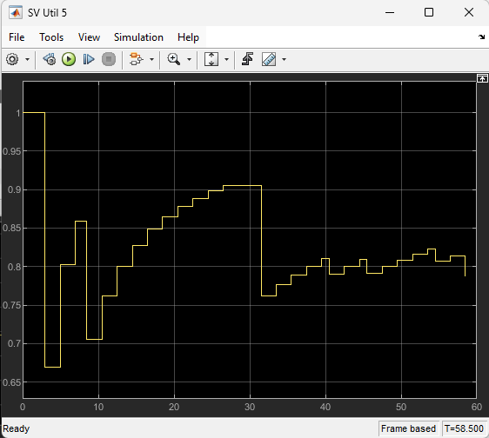

**Рисунок 5 График обслуживания сервера 5**

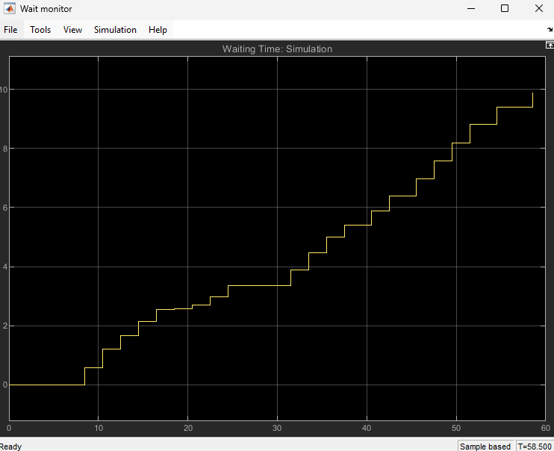

**Рисунок 6 График очереди ожидания**

(Оно не сильно изменилось за счёт хорошего резервирования)

**Вывод**

В ходе выполнения лабораторной работы №10 была разработана модель многоканальной системы массового обслуживания (СМО) типа M/M/nM/M/nM/M/n, позволяющая учитывать отказы основных каналов и ввод резервирования для повышения надежности. Работа позволила углубить понимание динамики функционирования таких систем, а также приобрести навыки их анализа и оптимизации.

Основные достижения:

1. Создание модели
   * Реализована многоканальная СМО с возможностью настройки количества основных nnn и резервных mmm каналов.
   * Введены механизмы отказов и восстановления каналов, что позволило моделировать реальную эксплуатацию системы.
2. Экспериментальный анализ
   * Проведена симуляция при различных значениях nnn, фиксированных интенсивностях потока заявок (λ\lambdaλ) и обслуживания (μ\muμ).
   * Исследовано влияние количества резервных каналов mmm на показатели системы, включая вероятность отказа, среднее время ожидания, длину очереди и коэффициент использования каналов.
   * Построены зависимости средних показателей от числа каналов nnn и резервов mmm.
3. Выводы
   * Определено, что увеличение числа каналов и резервирование существенно снижают вероятность отказов и среднее время ожидания.
   * Оптимальное количество резервных каналов зависит от заданной вероятности отказов (pfp_fpf​) и допустимого уровня качества обслуживания.
   * Избыточное количество резервов может не приводить к значительному улучшению показателей, что подчеркивает важность баланса между надежностью и эффективностью системы.